济宁市人力资源和社会保障局2022年
政府信息公开工作年度报告

本报告由济宁市人力资源和社会保障局按照《中华人民共和国政府信息公开条例》（以下简称《条例》）和《中华人民共和国政府信息公开工作年度报告格式》（国办公开办函〔2021〕30号）要求编制。
本报告内容包括总体情况、主动公开政府信息情况、收到和处理政府信息公开申请情况、政府信息公开行政复议和行政诉讼情况、存在的主要问题及改进情况、其他需要报告的事项等六部分内容。
本报告所列数据的统计期限自2022年1月1日起至2022年12月31日止。本报告电子版可在“中国·济宁”政府门户网站（具体网址）查阅或下载。如对本报告有疑问，请与济宁市人力资源和社会保障局联系（地址：济宁市太白湖新区省运会指挥中心A0750，联系电话：0537—2967650）。
一、总体情况
2022年，济宁市人力资源和社会保障局认真落实政务公开工作安排部署，加大工作创新力度，拓宽信息公开范围，完善平台建设，政府信息公开水平不断提高。
（一）主动公开情况
发掘信息公开与业务工作结合点，优化主动公开工作成效。一是建平台。搭建政策宣传解读平台，开展政策解读进企业、进工地、进社区活动。二是优流程。完善政府信息公开源头审查机制，将属性判定贯穿公文制发全流程。三是强服务。利用窗口、政务公开专区开展政策现场解读、办事流程辅导活动。邀请服务对象参与“政府公开日”“线上招聘会”活动，提高政策服务对外开放水平。
2022年通过网站、报刊杂志、“济宁人社”公众号等平台发布政府信息2716条；印发规范性文件1件，公开并解读1件，公开和解读率100%。召开（参与）新闻发布会8次、接受电视采访3次。
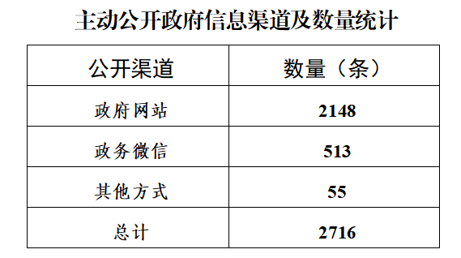
（二）依申请公开情况
依据申请主体、业务范围划分领域，针对性提出答复方案，提高办理水平。坚持问题导向、底线思维，强化协同会商，做到程序无瑕疵，法律有保障，力求申请者满意。全年受理依申请信息公开15件，全部在规定时间内办结。其中予以公开8件，部分公开2件，无法提供4件，结转下年度继续办理1件。办理过程均未收取任何费用。未发生因政府信息公开引发的行政复议、行政诉讼案件。
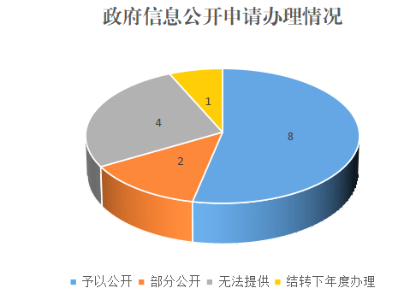
（三）政府信息管理情况
一是加强规范性文件公开。梳理近40年来的规范性文件，进行归集展示，及时公开文件清理结果。二是推进政府信息集中发布。在局网站设置惠企政策解读等专栏，集中梳理发布人社政策。三是搭建互动交流平台。设置“我要办事”等栏目，实现留言评论、在线访谈等功能，实现政府信息精准推送。
（四）政府信息公开平台建设情况
一是加大新媒体宣传力度。截至2022年底，“济宁人社”微信关注数达23万人，注重编发质量，充分发挥宣传阵地作用。二是改版升级门户网站。开通政务公开、网上办事等栏目，全方位扩大政策知晓度。三是充分发挥12333便民热线作用。开通了7*24小时人工服务，服务不断档。四是做实政务公开服务专区。通过发放资料、流程演示等方式，在专区集中向群众展示政策。
（五）监督保障情况
一是优机制。扩充政务公开工作领导小组，明确2名专职人员负责政务公开工作，每个科室单位明确至少一名联络员，形成政务公开工作合力。二是强培训。制定政务公开培训计划，举办全市人社系统政务公开培训暨评估考核工作视频会议。三是重积累。通过举行集中研讨、以案说法等活动切实提高依申请公开办理水平。
- 主动公开政府信息情况
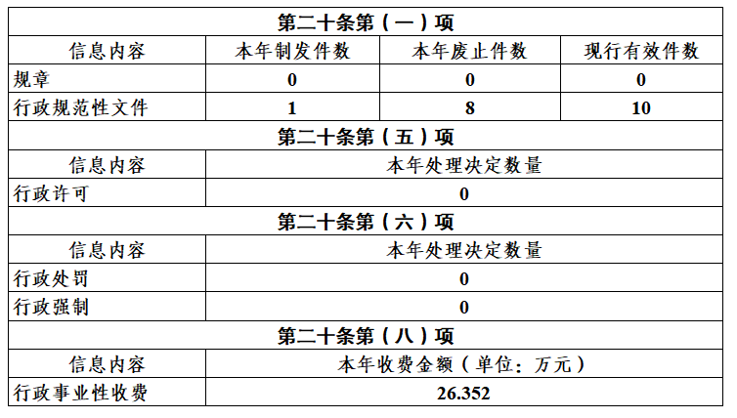
- 收到和处理政府信息公开申请情况
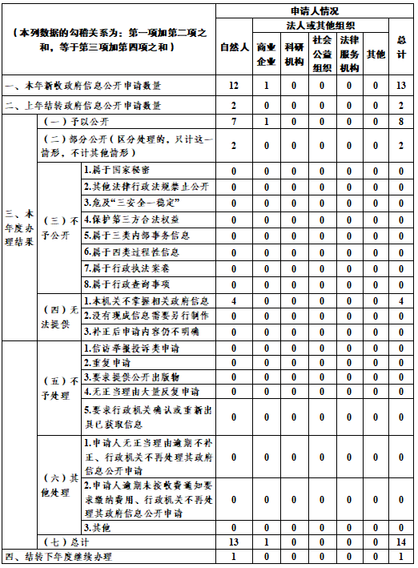
- 政府信息公开行政复议、行政诉讼情况
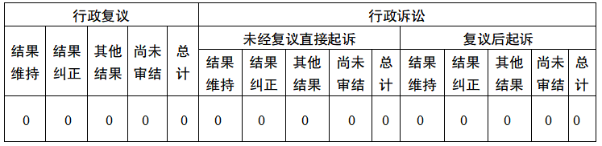
五、存在的主要问题及改进情况
一是主动公开工作力度需要加大，政策解读形式、信息公开发布渠道需要进一步拓展。二是依申请公开办理流程需要捋顺，标准化水平需要进一步提高。三是工作成效需要提升，信息公开工作服务政策落实，回应群众关切的能力需要进一步补齐。
针对上述问题，我局重点从以下方面积极改进：一是进一步强化主动公开。切实提升从行政决策到执行、管理、服务、结果全过程公开的“含金量”，积极推进精细化解读，扎实推进基层政务公开，有效提升政策知晓度。二是进一步强化申请办理规范。树立法治意识、服务意识，严肃制度规范，梳理工作流程，严守法定程序，完善疑难件办理会商机制，加强专题研讨和综合风险研判，有效提高依申请公开办理的程序化、规范化、标准化水平。三是进一步强化重点任务落实。积极构建多方参与、密切配合、齐抓共管、合力运行的工作格局，利用评估考核等关键环节，全面对照并梳理问题短板，明确责任并加强调度，将整改成效转化为推进政务公开工作的长效机制，切实做到“应公开尽公开”。
六、其他需要报告的事项
（一）济宁市人力资源社会保障局2022年度未收取政府信息公开费用。
（二）根据市政府办公室《关于印发2022年政务公开工作任务分解表的通知》要求，结合人社工作实际，制定了《济宁市人力资源和社会保障局2022年政务公开工作要点》，并细化分工，督导科室、单位按照要求认真抓好落实。
（三）推进人大代表建议和政协委员提案办理结果公开情况。市人力资源社会保障局高度重视建议和提案办理结果公开工作，2022年共办理人大代表建议32件、政协提案42件，按时办结率均为100%，答复意见和总体情况均在官方网站进行了公开。
（四）政务公开工作创新情况。一是加强政务公开与业务工作联系紧密度。高标准搭建政策宣传解读平台，引入人力资源服务机构、网格员等社会力量参与，密集开展政策解读进企业、进项目、进工地、进楼宇、进社区系列活动，增加群众政策知晓度。二是扩大现有平台政策解读知晓度。依托政务公开专区、政策咨询窗口、12333咨询热线广泛开展重要政策现场解读、综合政策辅导、办事流程演示、政府信息公开申请现场答复。三是加大服务群体享受政策参与度。在局网站搭建互动交流平台，实现政府信息快速查找、精准推送。邀请大学生、求职者线上线下多种形式参与“政府公开日”“线上招聘会”等活动，提高服务对象政策享受便利程度。
（五）济宁市人力资源和社会保障局政府信息公开工作年度报告数据统计无特别需要说明的事项。
（六）济宁市人力资源和社会保障局无其他需要报告的其他事项。
（七）无其他有关文件专门要求通过政府信息公开工作年度报告予以报告的事项。

